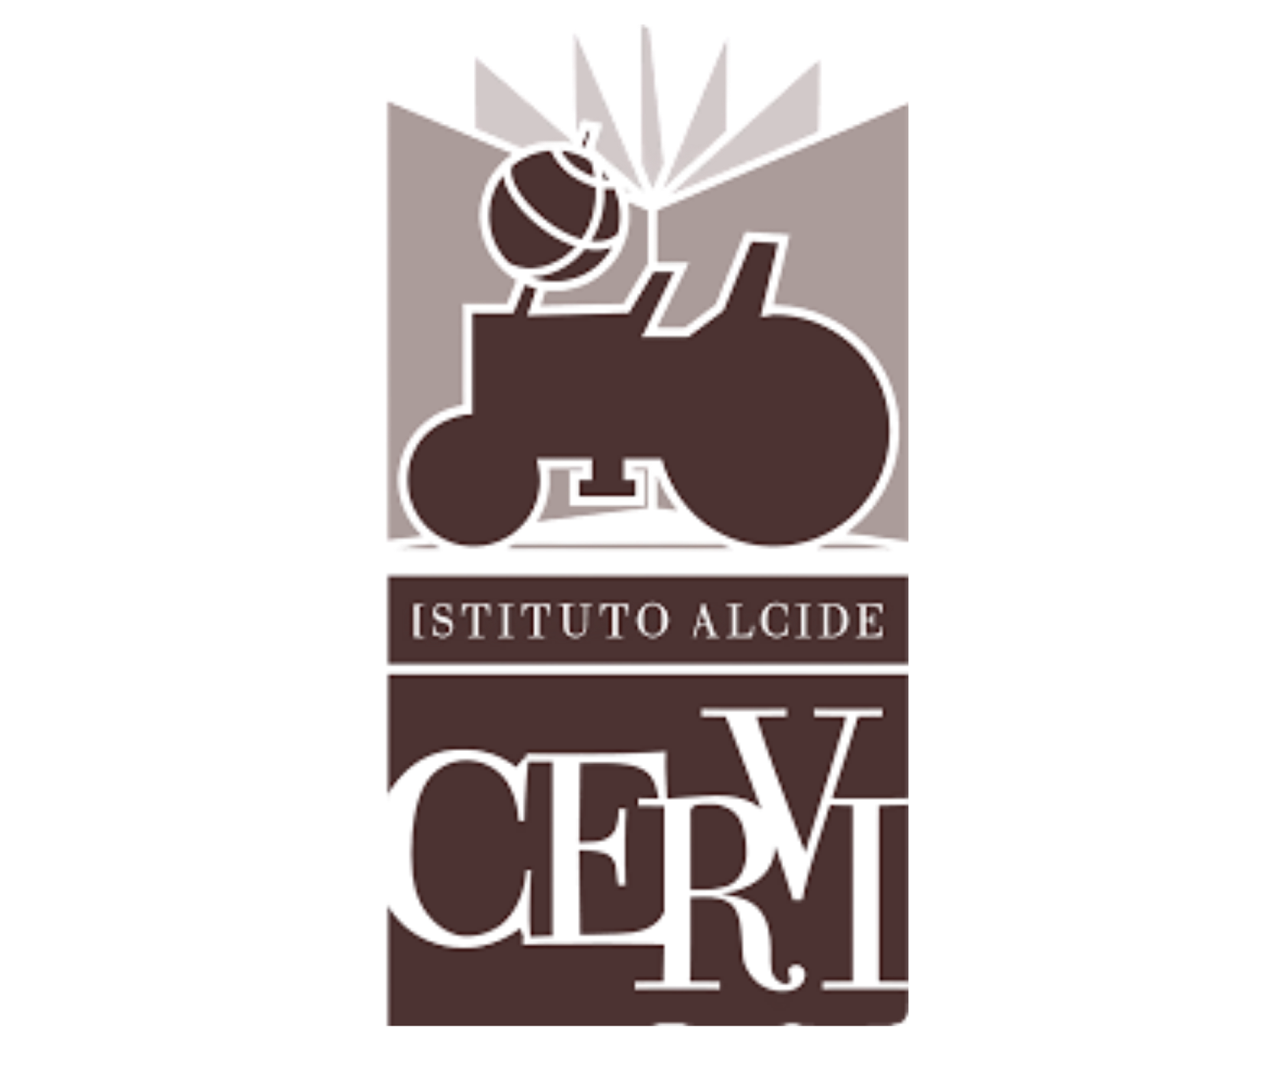

Istituto Alcide Cervi | Gattatico (Reggio Emilia)

COMUNICATO STAMPA
Con cortese preghiera di pubblicazione e/o condivisione

Il 5 maggio il docufilm “Infinito. L’universo di Luigi Ghirri” e la presentazione del volume di Chiara Lanzoni
Venerdì 5 maggio 2023 alle ore 11, presso la Sala Maria Cervi dell’Istituto Alcide Cervi, sarà proiettato Infinito. L’universo di Luigi Ghirri, diretto da Matteo Parisini, docufilm sulla vita e sull’opera del celebre fotografo nato a Scandiano. Alla proiezione interverranno il regista del film e Adele e Ilaria Ghirri (Archivio Luigi Ghirri), figlie del fotografo. La voce narrante del docufilm è del celebre attore Stefano Accorsi.
Alle ore 14, invece, sarà presentato il libro di Chiara Lanzoni I rapporti di produzione nell’agricoltura della bassa reggiana, quarto volume della Collana Studi Sereniani. Introdurrà la presentazione Gabriella Bonini, Responsabile scientifico della Biblioteca Archivio Emilio Sereni; dialogheranno con l’autrice Carlo Peraboni e Chiara Visentin, docenti presso il Dipartimento Architettura e Studi Urbani DASTU presso il polo di Mantova del Politecnico di Milano.
L’ingresso è libero e non occorre prenotazione.

Michele Alinovi - Ufficio Stampa Istituto Alcide Cervi
3465837115 / comunicazione@istitutocervi.it

